

**Ingeniería en Electromecánica I.**

**Grupo Nro. 1.**

***Trabajo Práctico Integral Final.***

***Curso:*** Primer Año de la Carrera de Ingeniería en Electromecánica.

***Institución:*** Universidad Tecnológica Nacional – Facultad Regional de Reconquista.

***Integrantes del grupo:***

* Ariel Bressan.
* Ayrton Insaurralde.
* Facundo Agüero.
* Gianfranco Cainero.
* Iván García.
* Osmar Gutiérrez.

***Docentes:***

* Ing. David Ruiz.
* Ing. Valentín Oscar Bonaz.

***Fecha:*** Viernes, 8 de Noviembre de 2024.

**Introducción.**

El presente trabajo práctico se enfoca en el diseño y desarrollo de un proyecto de construcción habitacional en una zona de difícil acceso que, en este caso, es una isla ubicada en el noreste de la República Argentina, emplazada en el Río Paraná; donde se requiere una infraestructura

integral que brinde comodidad y calidad de vida a las familias residentes. Este informe se

elabora con el objetivo de diseñar un espacio habitable para familias tipo, optimizando el uso de los recursos y considerando la sustentabilidad energética. La obra contempla la creación de viviendas con instalaciones adecuadas para servicios esenciales y áreas de importancia social y comunitaria.

Teniendo en cuenta el alcance del proyecto y dada la magnitud de la obra, se han identificado los siguientes elementos clave para el desarrollo exitoso del proyecto, los cuales son:

**Memoria descriptiva del proyecto**: Una descripción detallada del planteamiento arquitectónico y estructural, que aborda la ubicación de la zona, características topográficas, el

tipo de suelo, las condiciones climáticas y las especificaciones técnicas necesarias para construir en un lugar de acceso limitado. También se mencionarán las adaptaciones necesarias para garantizar el confort de las familias en este contexto.

**Planimetría de la ubicación de viviendas y servicios**: Se proporcionará un plano en AutoCAD con la distribución de las viviendas, en el que se visualizan las conexiones a los servicios

básicos, tales como agua potable, energía eléctrica, sistema de alcantarillado, recolección de residuos, además de las áreas de recreación, comercio, deporte, educación y religión.

**Plano aproximado de la planta de vivienda**: El diseño de las viviendas considera la habitabilidad y el confort de una familia tipo de 4 a 5 personas. El plano incluirá detalles de la distribución interna, optimizando el espacio y la funcionalidad de cada área dentro del hogar.

**Detalle de la conexión eléctrica a la red de baja tensión**: Dado que la infraestructura eléctrica es fundamental, se incluirá un plano específico de la conexión eléctrica de baja tensión, garantizando la seguridad y el uso eficiente de la energía.

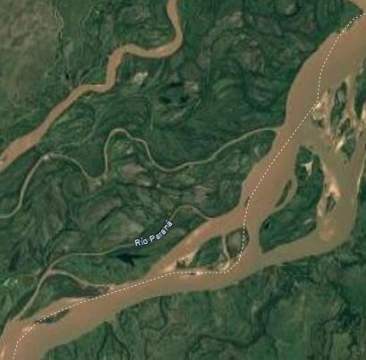

**Memoria descriptiva.**

**Memoria Descriptiva del Proyecto**

**Ubicación y contexto geográfico:**

El proyecto se llevará a cabo en una isla situada en el noreste de Argentina, específicamente en el Río Paraná, cerca del Puerto Reconquista. Esta ubicación, de gran valor natural y estratégico, se caracteriza por su entorno fluvial, el cual presenta tanto oportunidades como desafíos significativos para el desarrollo de infraestructura. La isla está expuesta a dos problemáticas principales que deben ser consideradas con detenimiento: los incendios forestales y las frecuentes crecidas del Río Paraná, fenómenos que requieren soluciones innovadoras y adaptadas al contexto.

**Condiciones climáticas y geográficas.**

El clima de la región es subtropical, con veranos calurosos y húmedos, y precipitaciones frecuentes durante la temporada estival. Esta característica, combinada con la presencia de vegetación abundante, incrementa el riesgo de incendios, especialmente en épocas de sequía. Las crecidas del Río Paraná, por otro lado, son fenómenos recurrentes que pueden generar inundaciones en determinadas épocas del año, afectando la infraestructura y las viviendas.

La isla se encuentra a una altitud baja, lo que hace que sea susceptible a la variabilidad del nivel del agua del río, especialmente en temporadas de crecidas pronunciadas. Estas condiciones exigen un diseño que minimice el impacto de dichos eventos naturales y garantice la seguridad y la habitabilidad a largo plazo.

**Objetivos del proyecto.**

El principal objetivo de este proyecto es crear un entorno habitable y seguro para las familias, que considere las condiciones particulares del área y ofrezca soluciones adaptativas para los riesgos ambientales. Las viviendas serán diseñadas para ser resistentes tanto al fuego como a las inundaciones, integrando criterios de sostenibilidad, accesibilidad y confort.

**Diseño urbano y arquitectónico.**

La planificación del proyecto se enfoca en una disposición de viviendas que maximice el uso del espacio sin comprometer la seguridad y el acceso a servicios esenciales. Las viviendas serán distribuidas de manera estratégica en la isla, elevadas sobre cimientos resistentes a las inundaciones para protegerlas de las crecidas del río. Además, se utilizarán materiales de construcción no inflamables y técnicas arquitectónicas que favorezcan la ventilación natural y la protección ante el riesgo de incendios.

Las viviendas estarán diseñadas para albergar a una familia tipo de 4 a 5 miembros, con espacios amplios y cómodos que favorezcan la vida familiar. Cada unidad habitacional incluirá áreas funcionales como cocina, comedor, dormitorios y baño, con una distribución flexible para adaptarse a las necesidades de cada familia.

**Servicios y sostenibilidad.**

El proyecto incorporará una red de servicios básicos adaptados a las necesidades de la zona. Se establecerán sistemas de captación de agua de lluvia, para abastecer a las viviendas en caso de cortes o escasez del servicio. En cuanto a la energía, se contempla el uso de fuentes renovables como paneles solares, dada la ubicación remota del proyecto y la necesidad de un suministro energético autónomo y sustentable.

La infraestructura de electricidad estará conectada a la red de baja tensión, garantizando la seguridad de las instalaciones, y se emplearán sistemas de protección contra sobrecargas y cortocircuitos. Asimismo, se instalará un sistema de gestión de residuos que facilite la clasificación de residuos orgánicos e inorgánicos, con el fin de promover prácticas sostenibles en la comunidad.

**Seguridad y tratamiento de las problemáticas ambientales.**

Dada la vulnerabilidad de la zona a los incendios, se implementarán estrategias para mitigar este riesgo. Se establecerán cortafuegos alrededor de las viviendas, además de utilizar materiales ignífugos en las estructuras y techos. Las viviendas estarán equipadas con sistemas de detección temprana de incendios y de emergencia, para actuar de manera rápida en caso de siniestros.

Respecto a las crecidas del río, se prevé la construcción de viviendas sobre pilotes o estructuras elevadas, lo que permitirá que se mantengan seguras durante las crecidas periódicas. Además, se contemplará la construcción de muros de contención en zonas vulnerables para minimizar el riesgo de inundaciones en áreas comunes y servicios.

**Áreas de importancia social y comunitaria.**

El proyecto no solo se enfoca en la construcción de viviendas, sino también en la creación de un entorno integral que promueva la cohesión social y el bienestar de los habitantes. Se han considerado áreas para el deporte, recreación, educación, comercio y religión, con el fin de fomentar una comunidad autosuficiente y sostenible. La proximidad a la zona comercial y educativa permitirá a las familias acceder a servicios básicos y fomentar el desarrollo social de los habitantes.

**Descripción de las viviendas:**

Las viviendas diseñadas para este proyecto cuentan con una superficie aproximada de 120 metros cuadrados y han sido planificadas para proporcionar comodidad, seguridad y durabilidad en un entorno que enfrenta desafíos ambientales, como incendios forestales y crecidas del Río Paraná. Cada hogar se ha pensado con áreas funcionales y adaptables para una familia tipo de 4 a 5 personas, integrando materiales de construcción que responden específicamente a las necesidades climáticas y geográficas de la isla.

**Distribución y diseño interior.**

Las viviendas están organizadas en una planta funcional que incluye sala de estar, comedor, cocina, dos o tres habitaciones, un baño completo y una terraza o balcón elevado, que sirve como espacio de descanso y permite contemplar el entorno natural de la isla. Las áreas comunes están diseñadas para ser espaciosas y bien ventiladas, maximizando la luz natural y favoreciendo la circulación de aire en el hogar, lo cual es especialmente importante en climas cálidos y húmedos como el del noreste argentino.

**Materiales de construcción**

La elección de materiales responde tanto a la durabilidad y sostenibilidad como a la capacidad de estos para proteger a las viviendas de los incendios y de las posibles inundaciones. A continuación, se describen los principales materiales seleccionados.

1. **Hormigón elevado con tratamiento antihumedad**
   * Las viviendas están construidas sobre una base elevada de pilotes de hormigón que las protege de las crecidas del río. El hormigón empleado en la base ha sido tratado con un revestimiento antihumedad, lo cual lo hace resistente a las inundaciones y evita el deterioro por contacto prolongado con la humedad. Este material no solo es resistente a la corrosión y duradero, sino que también actúa como una barrera ignífuga, lo que brinda mayor seguridad en caso de incendios.

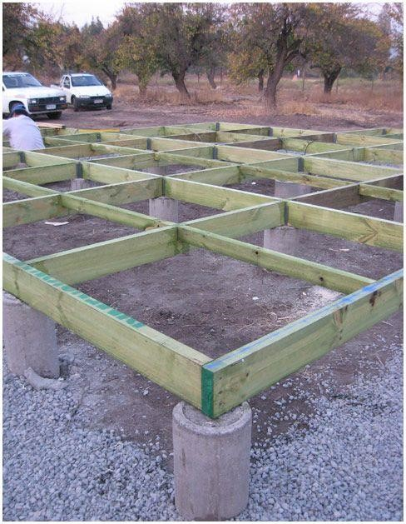

1. **Madera reforzada y tratada para resistencia al fuego y la humedad**
   * Dado que la madera es un material tradicional y fácilmente accesible, se ha optado por madera local tratada para resistir tanto el fuego como la humedad. La madera seleccionada ha pasado por un proceso de impregnación con productos retardantes de llama y antihongos, lo cual reduce significativamente su inflamabilidad y prolonga su durabilidad en un ambiente húmedo. Este material se usa en interiores y exteriores, aportando un ambiente acogedor sin sacrificar seguridad.
2. **Paneles de fibrocemento ignífugos**
   * Los paneles de fibrocemento, resistentes al fuego y al desgaste, se emplean en las paredes externas para proporcionar una estructura ligera pero resistente. Estos paneles ofrecen una gran resistencia a la intemperie y son impermeables, lo que ayuda a mantener el interior seco y aislado de las variaciones de temperatura. Además, el fibrocemento es ignífugo y requiere un mantenimiento mínimo, lo que reduce los costos a largo plazo y aumenta la seguridad en casos de incendio.

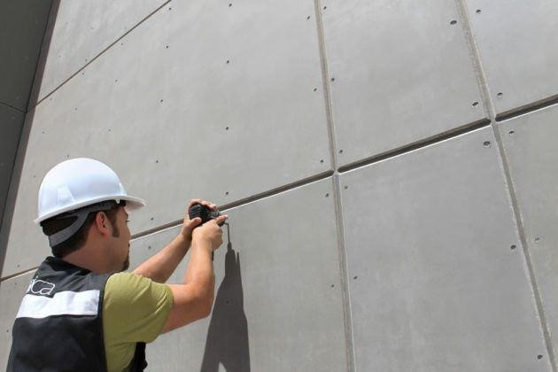

1. **Cubierta de techumbre metálica con aislante térmico**
   * Los techos de las viviendas están hechos de chapas metálicas galvanizadas, que son livianas, duraderas y resistentes tanto a la humedad como al calor. La techumbre se complementa con un sistema de aislamiento térmico, el poliuretano, que minimiza la transferencia de calor, proporcionando frescura en el interior de la vivienda durante los meses de calor extremo. Este tipo de cubierta también tiene un tratamiento anticorrosión, asegurando su resistencia a la lluvia y prolongando su vida útil.

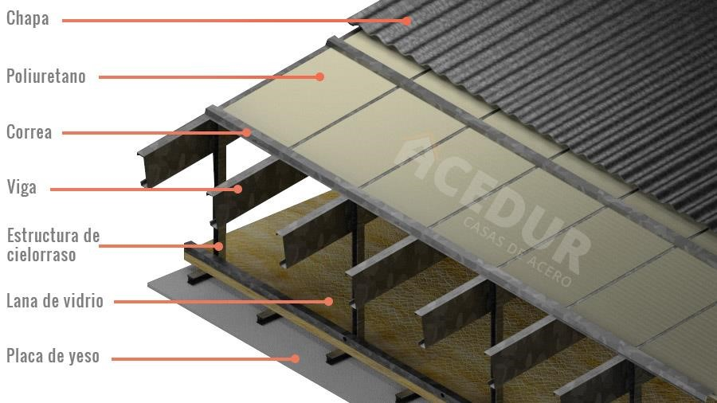

1. **Ventanas de vidrio laminado con protección solar**
   * Para mejorar la seguridad y eficiencia energética de las viviendas, se han instalado ventanas de vidrio laminado de doble capa, lo que ofrece protección contra los rayos UV y ayuda a reducir la ganancia de calor en el interior. Además, el vidrio laminado es más seguro y resistente en caso de rotura, lo que es ideal en entornos propensos a condiciones climáticas variables. Las ventanas también tienen un sistema de apertura en persiana para una ventilación cruzada eficiente.
2. **Pisos de cerámica antideslizante y de alta durabilidad**
   * Los pisos de las viviendas están recubiertos con baldosas de cerámica antideslizante, que son resistentes al agua y fáciles de limpiar. Este material soporta bien el desgaste y es ideal para ambientes húmedos, además de ser ignífugo y ofrecer seguridad en términos de deslizamientos, incluso si el suelo se encuentra húmedo.
3. **Revestimiento exterior con textura de silicato para resistencia climática**
   * La fachada de las viviendas está recubierta con un revestimiento de silicato, que forma una barrera adicional contra la humedad y las inclemencias del tiempo. Este revestimiento también es ignífugo y permite la transpiración de las paredes, lo que contribuye a la durabilidad de la estructura y a la regulación de la humedad interna.

